Bijlage 11. Verzorgingsgebied reiniging bestekposten centrum
101110 Kauwgum verwijderen
Binnenstad (220,4 are)
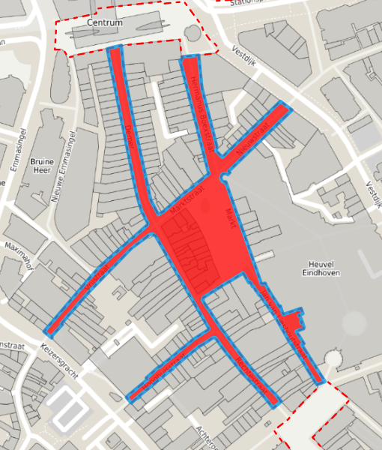

Winkelcentrum Woensel (249,5 are)
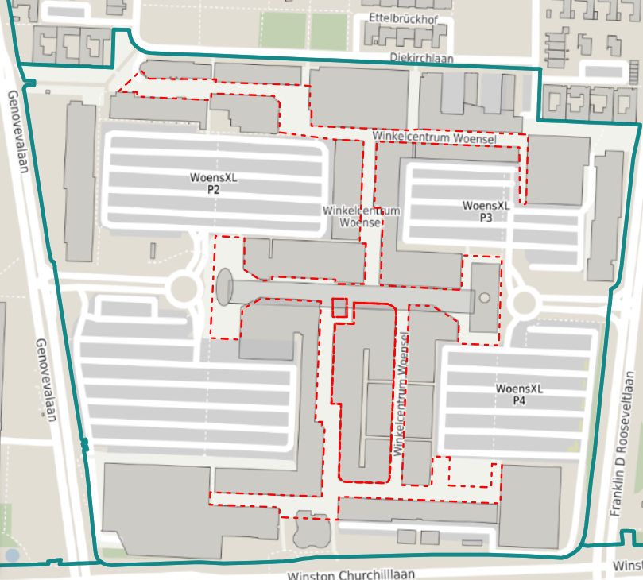

101210 Schrobben bestrating
1 x per 2 weken
Mercado plein (4,57 are)
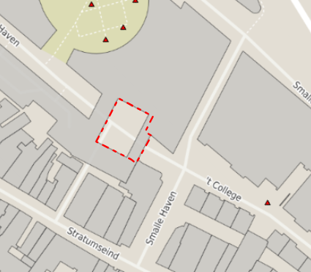

Stadhuisplein (42,93 are)
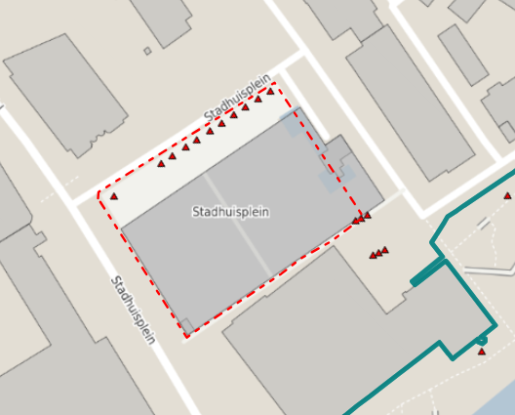

101220 Schrobben bestrating 4 x per jaar
Binnenstad (220,4 are)

Winkelcentrum Woensel (249,5 are)

